Типичные нарушения на контейнерных площадках

Специалистами Кореличского районного ЦГЭ 12.03.2024 проведены мероприятия предупредительного (профилактического) характера за соблюдением требований законодательства в части содержания площадок для временного хранения отходов в г.п. Кореличи входе которых выявлены нарушения законодательства в области санитарно-эпидемиологического благополучия населения, Санитарных норм и правил «Санитарно- эпидемиологические требования к содержанию и эксплуатации территорий», утвержденные постановлением Министерства здравоохранения Республики Беларусь 02.02.2023№22.
В г.п. Кореличи находится 11 контейнерных площадок для сбора твердых коммунальных отходов, установленных для населения, которые находятся на обслуживании Кореличского РУПЖКХ.
Обследовано 11 контейнерных площадок, нарушения выявлены на 9 , что составило 81,8%. Основными нарушения являются:
- отсутствие крышек на контейнерах – 81,%;
- контейнера не поддерживаются в технически не исправном
( с повреждениями или требуется покраска). -81,0%;
- не содержится в чистоте контейнерная площадка или прилегающая территория- 63,6%;
- ограждение контейнерных площадок находятся в не исправном состоянии (разломаны)-27,3%.

Контейнерная площадка и прилегающая к ней территория по ул. 8марта не содержится в чистоте (не проведена уборка бытового мусора);

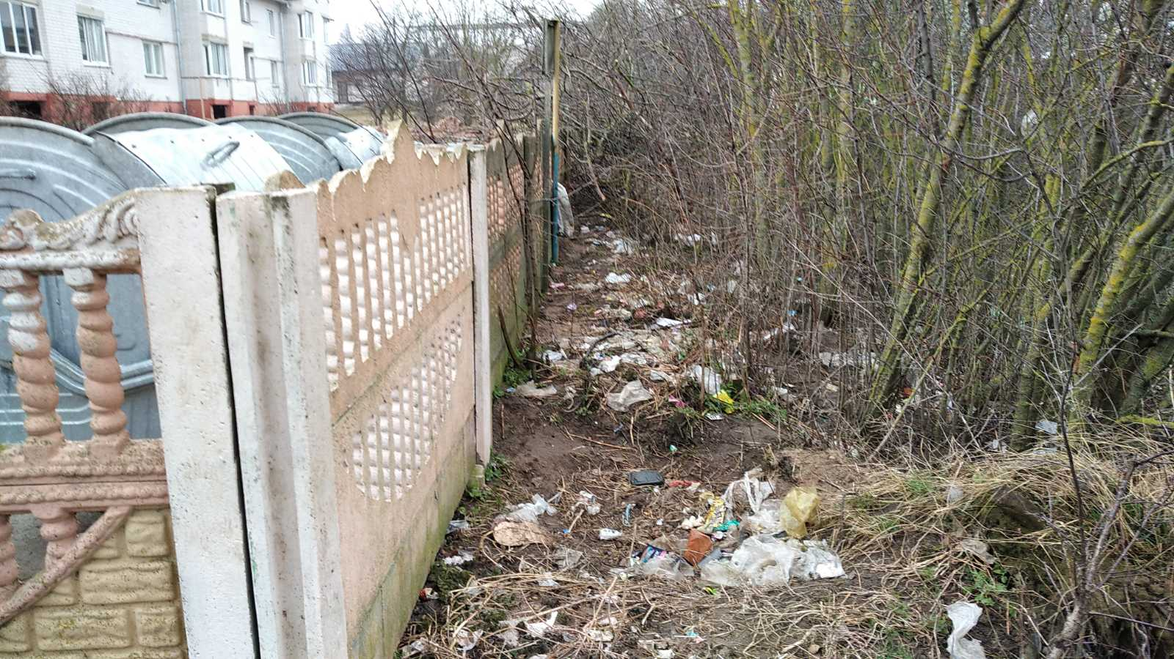
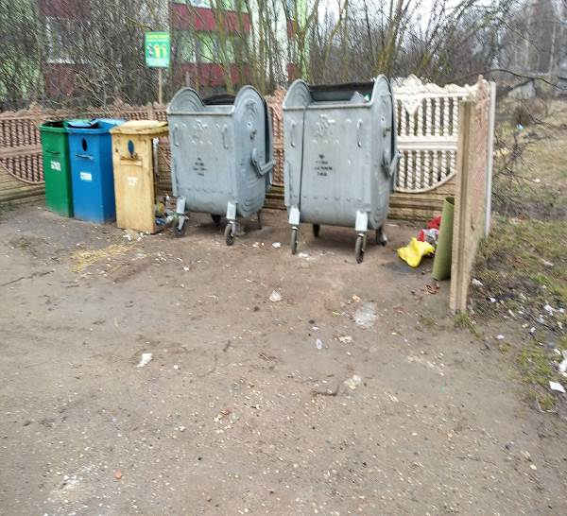

Между контейнерами и ограждением площадки возле центральной котельной по ул. Гагарина не проводится уборка мусора, стекла, контейнера ржавые, без крышек.

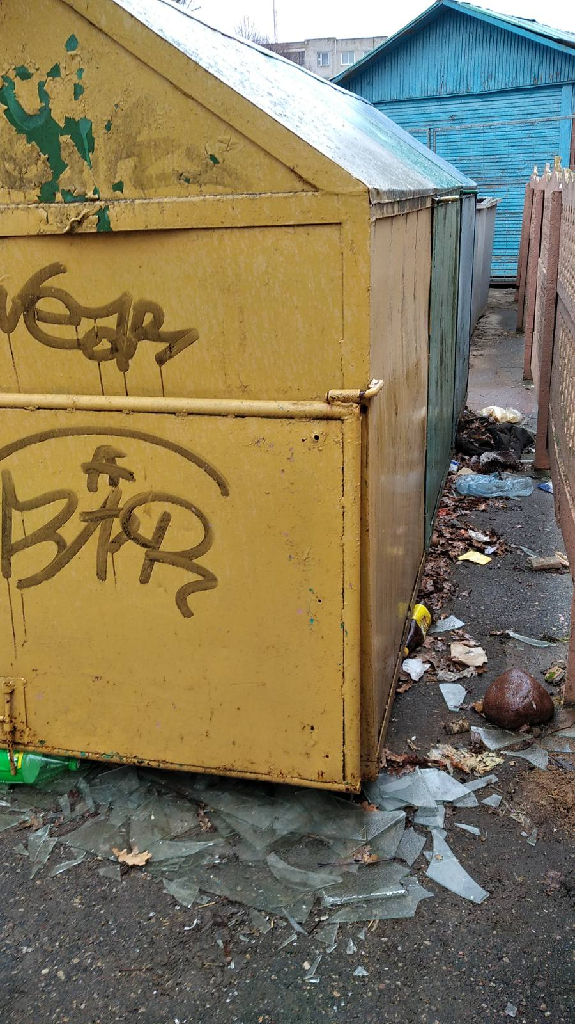

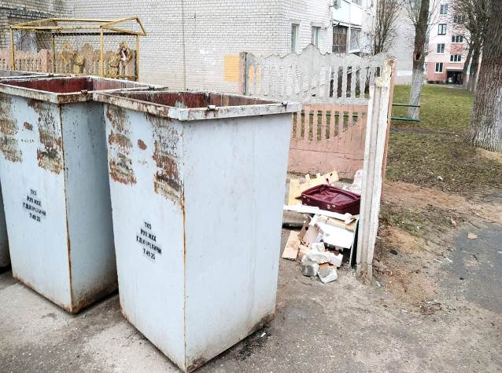

Прилегающая территория к контейнерным площадкам по ул. Гагарина в районе ГУО «Детский сада №2» и напротив дома №22 по ул. Гагарина (малосемейка) не содержится в чистоте (не проведена уборка бытового мусора на прилегающей территорий, ограждение одной из контейнерных площадок не поддерживается в исправном состоянии);

